Bases de Datos Relacionales

 DER y SQL  
// Práctica integradora grupal

Objetivo

El objetivo de esta guía práctica es poder integrar los contenidos de bases de datos relacionales vistos hasta este momento. Para ello, se propone la siguiente práctica.

**¡Buena suerte! ** 

# 

# 

****Escenario

Una empresa proveedora de Internet necesita una base de datos para almacenar cada uno de sus clientes junto con el plan/pack que tiene contratado.

Mediante un análisis previo se conoce que se tiene que almacenar la siguiente información:

* De los clientes se debe registrar: dni, nombre, apellido, fecha de nacimiento, provincia, ciudad.
* En cuanto a los planes de internet: identificación del plan, velocidad ofrecida en megas, precio, descuento.

Ejercicio 1

Luego del planteo de los requerimientos de la empresa, se solicita modelar los mismos mediante un DER (Diagrama Entidad-Relación).

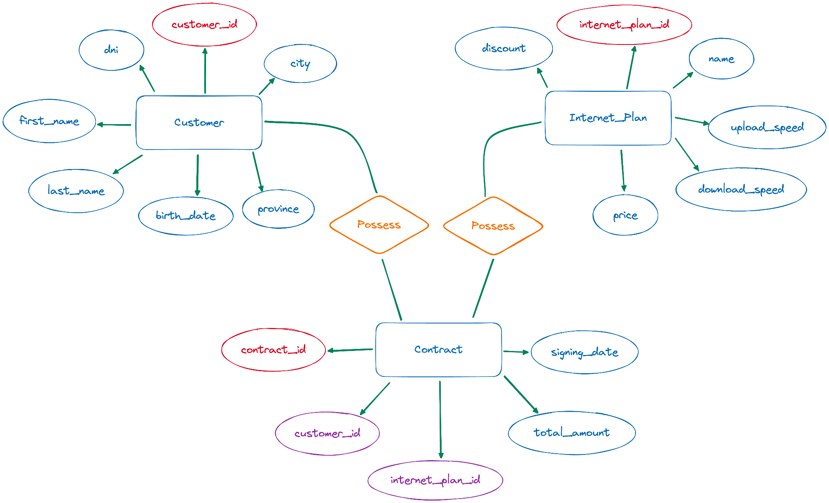

 Ejercicio 2

Una vez modelada y planteada la base de datos, responder a las siguientes preguntas:

**a.** ¿Cuál es la primary key para la tabla de clientes? Justificar respuesta

La clave primaria para la tabla clientes es un ID autoincremental, puesto que la indexación sobre este tipo de campos numéricos es mucho más eficiente que en el caso de un campo único de tipo string, como lo es el DNI. Además, si por alguna razón se desea cambiar el DNI de un cliente y este campo es PK, entonces se deberá cambiar también en todas las tablas en donde se tenga como referencia de una relación.

**b**. ¿Cuál es la primary key para la tabla de planes de internet? Justificar respuesta.

La clave primaria para la tabla planes de internet es un campo ID autoincremental, por las razones de eficiencia indicadas en la pregunta anterior y además, debido a que no hay riesgo de que alguien “adivine” la posición de un registro de estos planes de internet, pues solo contienen información general de un determinado servicio comercial (generalmente de conocimiento público).

**c.** ¿Cómo serían las relaciones entre tablas? ¿En qué tabla debería haber foreign key? ¿A qué campo de qué tabla hace referencia dicha foreign key? Justificar respuesta.

La relación entre la tabla “client” y la tabla “internet_plan” es muchos a muchos. Esto debido a que un cliente puede contratar uno o más planes de internet y, a su vez, un mismo plan de internet podría ser contratado por distintos usuarios. En este caso, para “eliminar” esta relación, se creó la tabla pivote llamada “contact” que refleja esta relación.

En este caso, hay relación uno a muchos entre “client” y “contract” (un cliente puede tener múltiples contratos de servicios y a su vez, un contrato está asociado a un único cliente) y también entre “internet_plan” y “contract” (un plan de internet puede estar presente en múltiples contratos, pero cada contrato va asociado a un producto en específico).

Es por esta razón que las llaves foráneas van en la tabla pivote, es decir, esta tabla lleva como referencias los ID de la tabla “client” y de la tabla “internet_plan”.

 Ejercicio 3

Una vez realizado el planteo del diagrama y de haber respondido estas preguntas, utilizar **PHPMyAdmin o MySQL Workbench** para ejecutar lo siguiente:

1. Se solicita crear una nueva base de datos llamada **“empresa_internet”**.

/* Creación de la base de datos */

CREATE DATABASE empresa_internet;

USE empresa_internet;

/* Creación de las tablas "customers", "internet_plans" y "contracts" */

CREATE TABLE customers (

customer_id INT PRIMARY KEY AUTO_INCREMENT,

dni VARCHAR(10) NOT NULL UNIQUE,

first_name VARCHAR(50) NOT NULL,

last_name VARCHAR(50) NOT NULL,

birth_date DATE NOT NULL,

province VARCHAR(50) NOT NULL,

city VARCHAR(50) NOT NULL

);

CREATE TABLE internet_plans (

internet_plan_id INT PRIMARY KEY AUTO_INCREMENT,

name VARCHAR(50) NOT NULL,

download_speed INT NOT NULL,

upload_speed INT NOT NULL,

price DECIMAL(10,2) NOT NULL,

discount DECIMAL(10,2) DEFAULT 0

);

CREATE TABLE contracts (

contract_id INT AUTO_INCREMENT PRIMARY KEY,

customer_id INT NOT NULL,

internet_plan_id INT NOT NULL,

signing_date DATE NOT NULL,

total_amount DECIMAL(10, 2) NOT NULL,

FOREIGN KEY (customer_id) REFERENCES customers(customer_id),

FOREIGN KEY (internet_plan_id) REFERENCES internet_plans(internet_plan_id)

);



1. Incorporar 10 registros en la tabla de clientes y 5 en la tabla de planes de internet.

/* Llenado con 10 registros de la tabla "customers" */

INSERT INTO customers (dni, first_name, last_name, birth_date, province, city)

VALUES

('11223344', 'Luciano', 'Rossi', '1990-01-10', 'Buenos Aires', 'La Plata'),

('22334455', 'Gabriela', 'Lopez', '1985-05-15', 'Córdoba', 'Córdoba'),

('33445566', 'Matías', 'Fernández', '1992-09-22', 'Santa Fe', 'Rosario'),

('44556677', 'Sofía', 'González', '1988-12-01', 'Buenos Aires', 'Mar del Plata'),

('55667788', 'Diego', 'Russo', '1987-03-20', 'Buenos Aires', 'Quilmes'),

('66778899', 'Mariana', 'Gatti', '1995-07-08', 'Mendoza', 'Mendoza'),

('77889900', 'Alejandro', 'Greco', '1999-02-14', 'Buenos Aires', 'La Plata'),

('88990011', 'Carolina', 'Pellegrini', '1980-11-30', 'Chubut', 'Comodoro Rivadavia'),

('99001122', 'Florencia', 'Esposito', '1982-06-05', 'Buenos Aires', 'Buenos Aires'),

('00112233', 'Gonzalo', 'Moretti', '1998-04-17', 'Entre Ríos', 'Paraná');

/* Llenado con 5 registros de la tabla "internet_plans" */

INSERT INTO internet_plans (name, download_speed, upload_speed, price, discount)

VALUES

('Plan Básico', 5, 1, 500, 0),

('Plan Estándar', 20, 5, 1200, 0),

('Plan Premium', 50, 10, 2500, 0),

('Plan Fibra Óptica', 100, 25, 5000, 5),

('Plan 50 Megas', 50, 10, 2000, 0);



1. Realizar las asociaciones/relaciones correspondientes entre estos registros.

/* Llenado con registros que relacionan a aquellos registros creados en las tablas anteriores */

INSERT INTO contracts (customer_id, internet_plan_id, signing_date, total_amount)

VALUES

(1, 2, '2022-01-15', 29.99),

(2, 5, '2022-02-20', 39.99),

(3, 3, '2022-03-05', 24.99),

(4, 1, '2022-04-10', 19.99),

(5, 4, '2022-05-15', 34.99),

(6, 1, '2022-06-20', 19.99),

(7, 3, '2022-07-25', 24.99),

(8, 5, '2022-08-30', 39.99),

(9, 4, '2022-09-05', 34.99),

(10, 2, '2022-10-10', 29.99);



 Ejercicio 4

Plantear 10 consultas SQL que se podrían realizar a la base de datos. Expresar las sentencias.

/* Mostrar todos los registros */

SELECT * FROM customers;

SELECT * FROM internet_plans;

SELECT * FROM contracts;

/* Mostrar el conteo de los clientes nacidos despues de 1990 */

SELECT COUNT(*) AS nacidos_despues_1990 FROM customers WHERE birth_date > '1990-01-01';

/* Mostrar el nombre, apellido y ciudad de los clientes que viven en la provincia de Buenos Aires */

SELECT first_name, last_name, city FROM customers WHERE province = 'Buenos Aires';

/* Conteo de planes con un valor igual o sobre 2000 */

SELECT COUNT(*) AS planes_sobre_2000 FROM internet_plans WHERE price >= 2000;

/* Mostrar info de planes con vel. de subida entre 50 y 200 Mbps */

SELECT * FROM internet_plans WHERE download_speed BETWEEN 50 AND 200;

/* Mostrar la suma de montos a pagar de todos los contratos con el plan de internet #5 */

SELECT SUM(total_amount) FROM contracts WHERE internet_plan_id = 5;

/* Mostrar el promedio de gasto en internet por cliente */

SELECT AVG(total_amount) FROM contracts;

/* Mostrar detalles del contrato más económico */

SELECT * FROM contracts ORDER BY total_amount LIMIT 1;

